پرینتر سه‏بعدی
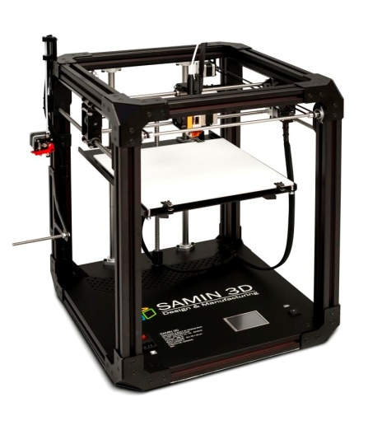 | Samin3D- ایران | نام شرکت و کشور سازنده
 | S5050 | مدل
 | ساخت قطعات پلیمری از مدل سه بعدی | کاربرد
 | 500×500×500mm | ابعاد قطعه قابل پرینت
 | PLA-ABS-PETG-PVA-PA-WOOD-METAL | جنس قابل پرینت
 | 50µ | دقت قابل پرینت

دکتر رسول محرمی | کارشناس علمی آزمایشگاه
مهندس علیرضا جوادی | کارشناس فنی دستگاه
کارشناسی ارشد مکانیک | میزان تحصیلات
alirezajavadi@znu.ac.ir | آدرس الکترونیکی
33054144-024 | شماره تلفن

- هزینه‏های ساخت با توجه جنس چاپ، کیفیت، حجم قطعه و طراحی تکمیلی توسط کارشناسان محاسبه و اعلاممی‏شوند.
- نیازمند است متقاضیان جهت شروع فرآیند کار و انجام مشاوره، نقشه سه‏بعدی به همراه ابعاد دقیق را از طریق ایمیل به کارشناسان ارسال نمایند.
- بعد از تخمین و اعلام هزینه انجام خدمت، کلیه متقاضیان میتوانند مدل سه بعدی خود را به همراه فرم درخواست خدمت تکمیل شده و فیش پرداخت هزینه به از طریق ایمیل و یا حضوری به آزمایشگاه تحویل و بعد از پرینت قطعه، قطعه نهایی را به یکی از روشهای پست و یا حضوری دریافت نمایند.
- شماره حساب پرداخت هزینه1703065879 به شناسه29611807 شماره شبا-IR0401800000000001703065879نزد بانک تجارت شعبه دانشگاه زنجانبه نام درآمدهای آزمایشگاه مرکزی دانشگاه زنجان میباشد.

تاریخ: دانشگاه زنجان کد مشتری:
نام و نام خانوادگی: کد ملی:  شماره تماس: نام شرکت/سازمان/دانشگاه:  مشخصات درخواست کننده:  آدرس الکترونیکی:  آدرس پستی: |  | مشخصات متقاضی:
جنس چاپ:  PLA ABS PETG PVA PA WOOD METAL |  | مشخصات چاپ:
رنگ: | تراکم:
کیفیت:
50 میکرون 100 میکرون 150 میکرون 200 میکرون

خدمات تکمیلی موردنیاز پس از چاپ قطعه: |  | خدمات تکمیلی

جنس: | کیفیت: | تراکم: | رنگ:
هزینه:
فیش بانکی به مبلغ.......................................... به شماره............................................ضمیمه می‏باشد.
نام متقاضی: تاریخ و امضا:

- پذیرش نقشه‏ها جهت چاپ شنبه تا چهارشنبه از ساعت 8 الی 14 به استثناء روزهای تعطیل انجام می‏گیرد.
- لطفا جهت هماهنگی قبل از مراجعه حضوری با شماره های تماس 33052207-024 و 09915213884 تماس حاصل فرمایید.
- محل آزمایشگاه : زنجان- بلوار دانشگاه - دانشگاه زنجان –دانشکده مهندسی مکانیک-طبقه همکف–آزمایشگاه گروه مکانیک.

